INDHOLD | BESKRIVELSE
Brobygning | Kloak
Klassetrin | 7.-10. klassetrin
Varighed | 1-2 lektioner
Overskrift | Saml din egen kloak
Målgruppe | Elever i folkeskolen og efterskoler.
Formål | Prøve at samle en kloak og samlebrønd, og se sammenhængen imellem håndværk og matematik, stifte bekendtskab med faglig kommunikation og arbejdsplanlægning.
Uddannelser der indgår i opgaven | Struktør.
Folkeskolefag, der indgår i opgaven | Matematik.
Sværhedsgrad | Middel
Arbejdsmetode | Enkeltvis, gruppearbejde (2-4 elever)
Lokalefaciliteter | Denne opgave kan laves alle steder, inde som ude.
Værktøj og sikkerhedsudstyr (Både det udstyr man behøver og det, der ville være rart at have) | Vaterpas og promille vaterpas, skruemaskine samt skruer.
Materialer (med alternativer) | 16 stk. 1 meter 110 mm kloakrør i plast.  1 samlebrønd.  10 stk. bøjninger til kloak.
Brugsvejledning til eleverne – hvordan gør man, gerne med billeder til eleverne | Opgavebeskrivelse:  Du /I skal nu i gang med at samle din / jeres egen spildevandskloak.  - Forbind de 3 spildevands ledninger, så spildevandet samles i brønden.  - Med hjælp fra promille vaterpasset, skal i lave 20 promille fald, fra afløb til brønd  -Mål ”når kloarken er samlet” skal en tennisbold kunne trille fra afløb til samlebrønd.  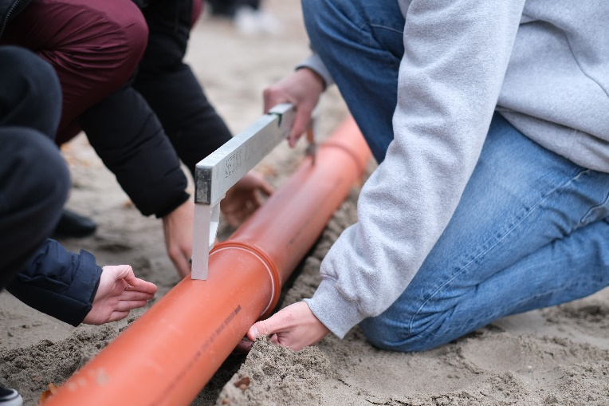  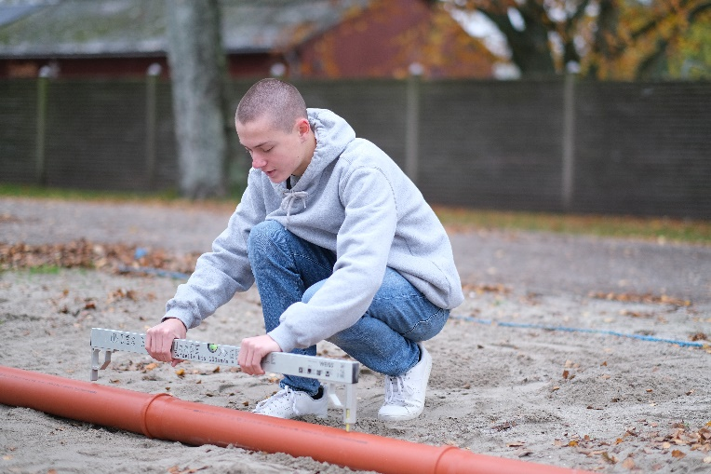  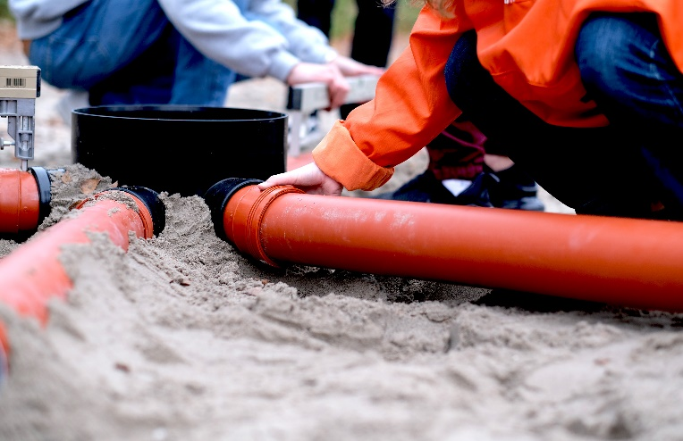  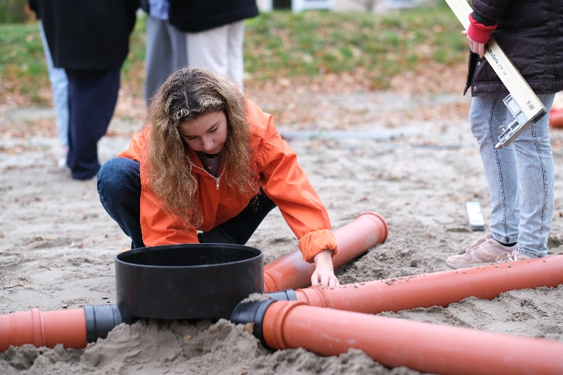  Rigtig god arbejdslyst!
Små tips | Hvis eleverne er for ivrige og derved arbejder hurtigt, kan der komme for lidt fald på kloakken, og bolden kan derved ikke trille ned i brønden.
Hvad gør man hvis det ikke går som man troede? | Tjekker om faldet er korrekt og prøver igen.
Sikkerhed
Lærervejledning med råd til undervisningen. Oplægget til eleverne og elevarbejdet med forløbet kan foregå analogt eller digitalt. | Lærervejledning er ikke påkrævet i dette tilfælde hvis det er en erfaren struktør, der står for undervisningen. Opgaven kan udvikles undervejs.
Evaluering af forløbet | Dialog efter forløbet.

